Программное обеспечение компании SAP используется в основном в крупных компаниях (разберем это на примере компании X), но установить SAP и написать свою первую программу может абсолютно каждый (разберем это на примере пошаговой установки в Яндекс Облаке)

**SAP в компании X**

Представьте себе большую производственную компанию, назовём эту абстрактную компанию как  "X". Как театр начинается с вешалки, так и производство в компании X начинается с её склада. Чтобы быть сильным и конкурентным игроком на рынке этой компании нужен современный, а это значит автоматизированный склад. Сырье должно бесперебойно поставляться на производство, а готовая продукция отгружаться дистрибьюторам. Подбор сырья и готовой продукции должен вестись с соблюдением сложной бизнес-логики, например, в производство должно отправляться сырье с истекающим сроком годности, (за всё это на складе отвечает SAP EWM). Как и в любой компании, которая следит за качеством своей продукции, в компании X реализован входной контроль сырья и выходной контроль готовой продукции (За это отвечает SAP ERP - модуль QM). Компании X нужны инструменты для планирования производства, инструменты которые позволят вовремя сделать закупки сырья и оптимально загрузить работу оборудования (За это отвечает SAP ERP - модуль PP/DS). Само же оборудование должно сообщать о необходимости ремонта и планового обслуживания (За это отвечает SAP MII)

За входящие и исходящие поставки, всевозможные  накладные и выстраивание сложных логистических цепочек внутри компании и с внешними контрагентами в компании X отвечает SAP ERP - модули MM и SD. Выпускаемая в компании X продукция подлежит маркировке. За получение у государства QR-кодов, а также за отправку в государственные органы сведений о том какая продукция была с этими QR кодами выпущена отвечает SAP ATTP.

Как и положено каждой крупной компании в X есть свой отдел кадров, который отвечает за приём сотрудников на работу, предоставляет справки и ведет личное дело работника (за это отвечает SAP ERP - модуль HCM-HR),  также работающим в компании X необходимо  производить начисление и выплату заработной платы, премий, декретных пособий  (за это отвечает SAP ERP - модуль HCM-Payroll).

Как и в других крупных компаниях в Х широко используются возможности корпоративного портала, сотрудники получают доступ к новостям, форумам, контактной и справочной информации  (За это отвечает SAP Enterprise Portal)

Невозможно представить и компанию без бухгалтерии, где за кассовые и банковские операции, предоставление отчётности и закрытие финансового периода  отвечает SAP ERP - модуль FI, а за различные виды учётов затрат и расчёт себестоимости продукции отвечает SAP ERP - модуль CO.

Масштаб компании не позволяет X обойтись без системы электронного документооборота (СЭД), различные цепочки согласования проходит и заявка на отпуск рядового сотрудника и многомиллионный договор на закупку нового оборудования (за это отвечает SAP OpenText)

Для заказов от дистрибьюторов в компании X используется B2B решение на базе SAP Hybris, полученные через веб-витрину заказы загружаются в ERP-систему через единую шину данных компании на базе SAP PO. Через эту шину проходят и все другие информационные потоки, связывающие SAP-системы с системами других производителей, например, системой бюджетирования Infor и с внешними сервисами, например,  с системой юридически значимого электронного документооборота СБИС. Для принятия решений, руководящим сотрудникам компании X постоянно требуется аналитическая отчетность, в которой за консолидацию, хранение и подготовку данных отвечает SAP BW

За мониторинг систем,  репозиторий кода, прослеживаемость изменений и другие аспекты жизненного цикла SAP-систем в компании X отвечает SAP Solution Manager.

Приведенный выше пример достаточно условен. В зависимости от специфики той или компании меняется и набор модулей в SAP ERP и stand-alone систем, которые в ней используются.

Теперь попробуем разобраться в типах SAP систем, условно их можно разделить на следующие категории.

**ABAP**. SAP-cистемы, построенные на платформе SAP NetWeaver ABAP Aplication Server (ABAP  - это проприетарный язык программирования, разработанный в SAP и использующийся только в программных продуктах этой компании). Для приведенной в качестве пример компании X -  ABAP-системами будут SAP ERP, SAP EWM, SAP Solution Manager и SAP ATTP

**JAVA.** SAP-cистемы построенные на платформе SAP NetWeaver Java Application Server. В основе разработки лежит популярный в Enterprise - среде язык Java. Для компании X - это SAP Enterprise Portal. SAP PO, SAP MII и ещё раз SAP Solution Manager (SolMan - это dual-stack решение)

**OTHER.** В третью категорию попадают системы, которые достались SAP в ходе поглощения других компаний и к классической архитектуре SAP прямого отношения не имеют. Как правило это JAVA-системы использующие Apache и Tomcat. Для компании X - это SAP Hybris и SAP OpenText

Стандартный функционал любой  SAP системы ("из коробки") практически никогда не покрывает  потребности реальной компании и требует доработки с привлечением SAP-консультантов. ABAP и JAVA разработчиков.  Примеры разработок могут быть самыми разными от формы этикетки на короб, до фонового задания, которое блокирует возможность работы с сырьем, у которого истек срок годности.

Для тех, кого данная вводная часть заинтересовала и кто хочет узнать о SAP немного больше и написать свою, может быть, первую строчку кода была выпущена специальная Developer -версия, которую можно установить на виртуальную машину или в Яндекс Облако. Второй способ рассмотрим в виде следующего пошагового руководства,

**SAP в Яндекс Облаке.**

**Шаг 1.  Скачиваем установочные  файлы SAP**

Заходим на  портал  [SAP Community Trials and Downloads](https://developers.sap.com/trials-downloads.html) . В строке поиска укажем, что хотим загрузить  SAP NetWeaver AS ABAP Developer Edition 7.52 SP04.

Загружаем все 11 частей rar-архива, внутри в котором SAP Application сервер, база данных SAP ASE и Frontend -  клиент SAP Logon.

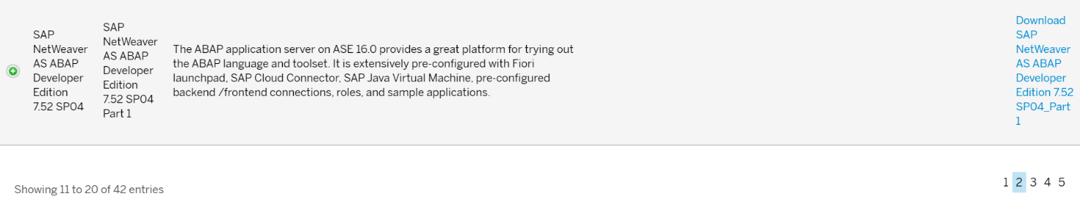

**Шаг 2.  Создаём виртуальную машину в Яндекс Облаке.**

На этом шаге нам понадобится следующий бесплатный софт:

PuTTY – SSH-клиент.

PuTTYgen – Генератор  Public/Private ключей.

WinSCP – SFTP-клиент.

Создадим связку Public-Private ключ с помощью PuTTYgen.

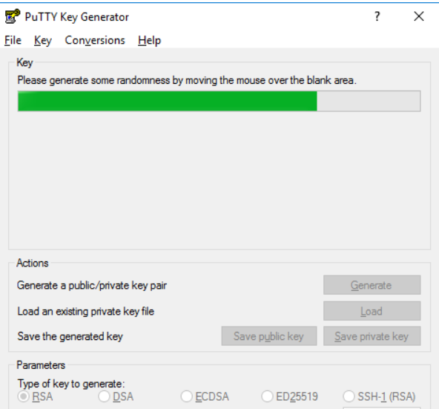

Регистрируемся / заходим в Яндекс Облако (<https://cloud.yandex.ru/>). Переходим в раздел Compute Cloud и приступаем к созданию виртуальной машины.

*Важное замечание*! Необходимо иметь в виду, что имя виртуальной машины при создании должно быть задано как  ***vhcalnplci***

Именно на этот hostname завязан скрипт установки SAP.

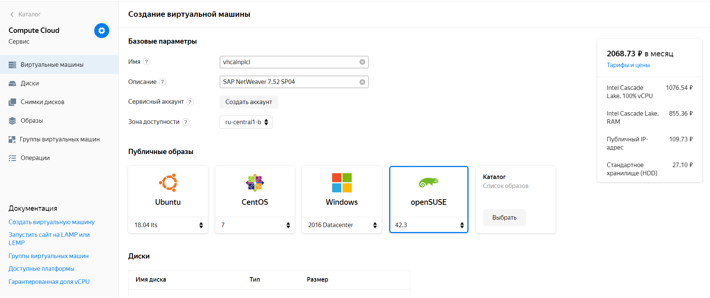

Зададим подходящие для  SAP NetWeaver AS ABAP Developer Edition характеристики ВМ:

vCPU – 2

RAM – 6 GB

SSD – 100 GB

В качестве операционной системы выберем ОС openSUSE 42.3

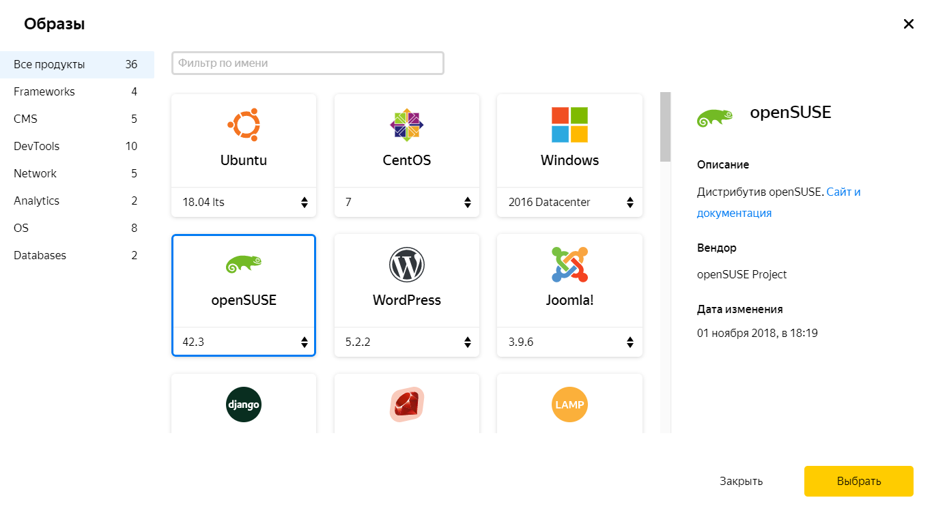

Укажем Логин и Public SSH-ключ, сгенерированный с помощью PuTTYgen

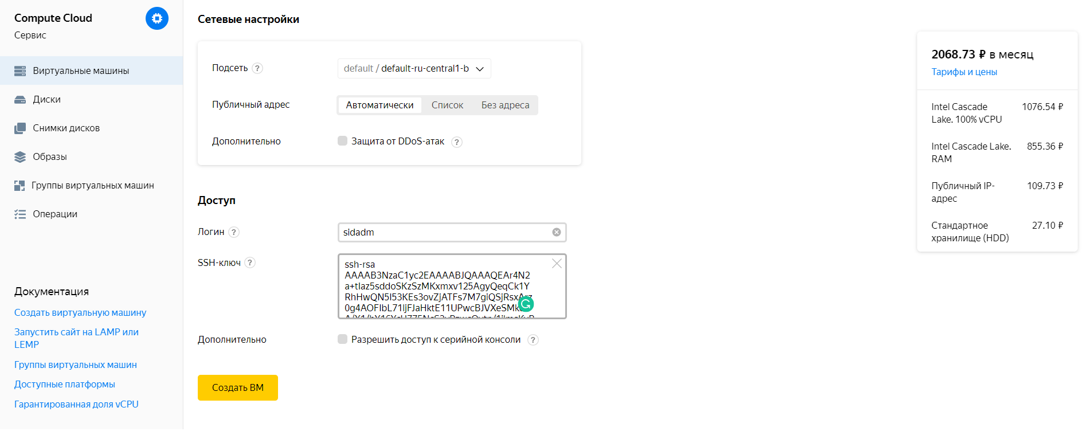

**Шаг 3. Подготавливаем виртуальную машину к установке SAP**

Находим в настройках Публичный IPv4 адрес



Подключаемся к созданной ВМ с помощью Putty-клиента, указав в подключении публичный IPv4, заданный логин и путь к Private – ключу

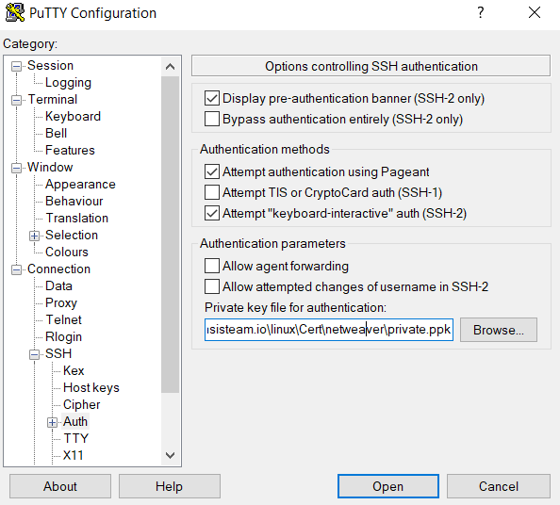

Cоздадим директорию /distr:

*mkdir /distr*

Имрортируем в WinSCP настройки из Putty. Подключимся к ВМ и загрузим в /distr установочные файлы SAP

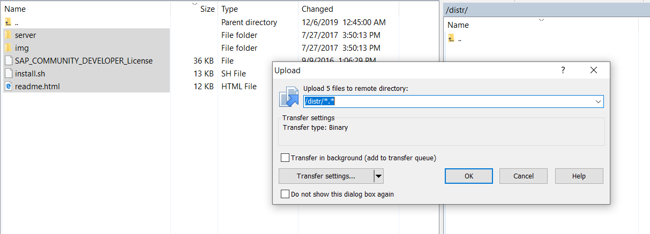

Установим и запустим UUIDD демон

UUIDD -  universally unique identifiers (этот сервис требуется для работы SAP)

*zypper install uuidd*

*service uuidd start*

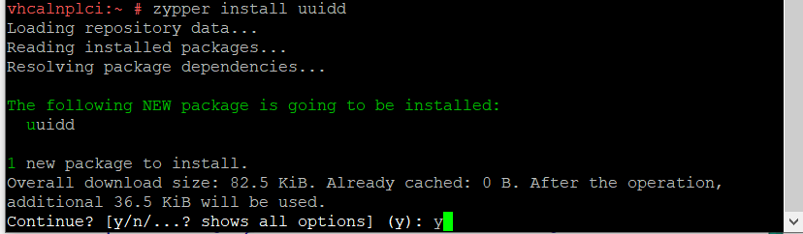

 Проверим  наличие библиотек libaio / libaio1. В версии openSUSE 42.3 эти библиотеки есть, поэтому шаг носит опциональный характер.

*rpm -qa | grep libaio*

*rpm -qa | grep libaio1*

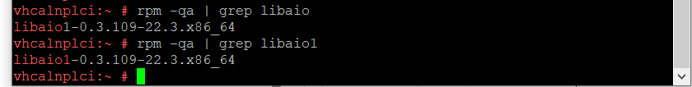

С помощью команды ifconfig находим внутренний IPv4-адрес и добавляем его в виде такой строчки в файл /etc/hosts:

*vi /etc/hosts*

<inet addr> vhcalnplci  vhcalnplci.ru-central1.internal

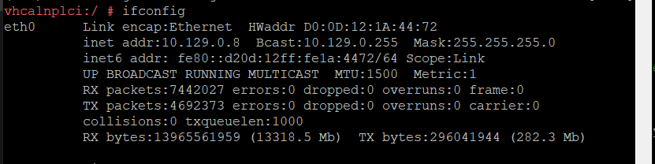

Установим разрешение на папку с установочными файлами SAP:

*chmod -R 777 /distr*

**Шаг 4.  Устанавливаем  SAP**

Запускаем скрипт инсталляции с правами root – пользователя.

*cd /distr*

*./install.sh*



Соглашаемся с условиями лицензионного соглашения.

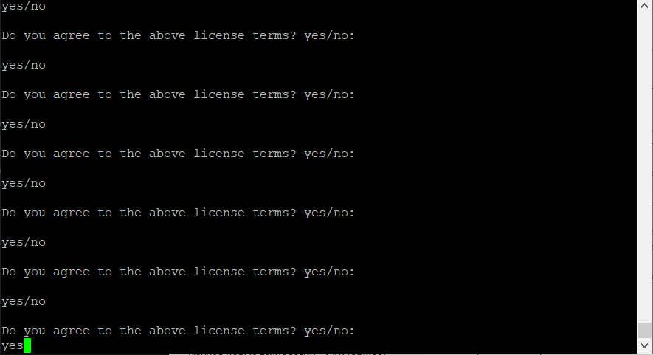

Указываем мастер-пароль для пользователей, которых SAP создаст во время инсталляции.  
  
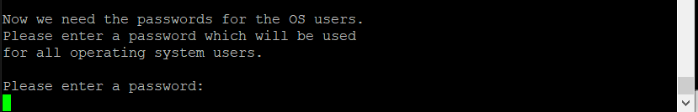

 SAP NetWeaver 7.52 SP04 и база данных SAP ASE успешно установлены и запущены

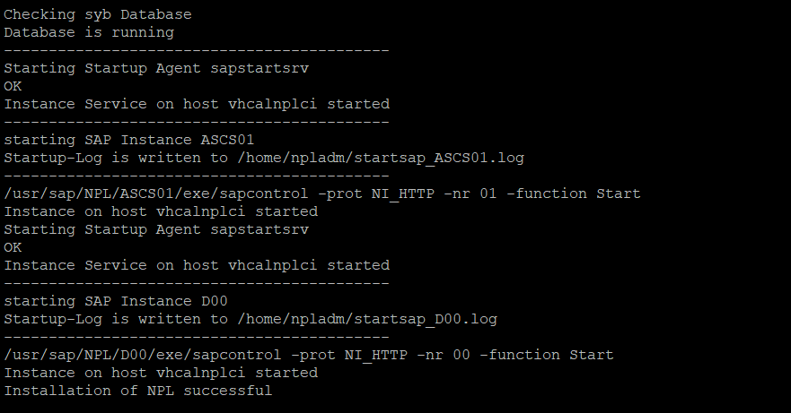

**Шаг 5.  Запуск SAP  и пост-инсталляционные шаги**

Устанавливаем Front-End клиент SAP Logon

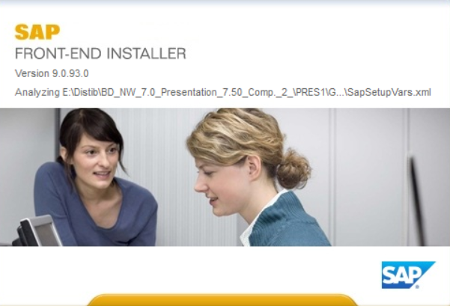

Настриваем строку подключения:

Application Server – Публичный IPv4-адрес

Instance number - 00

System ID - NPL

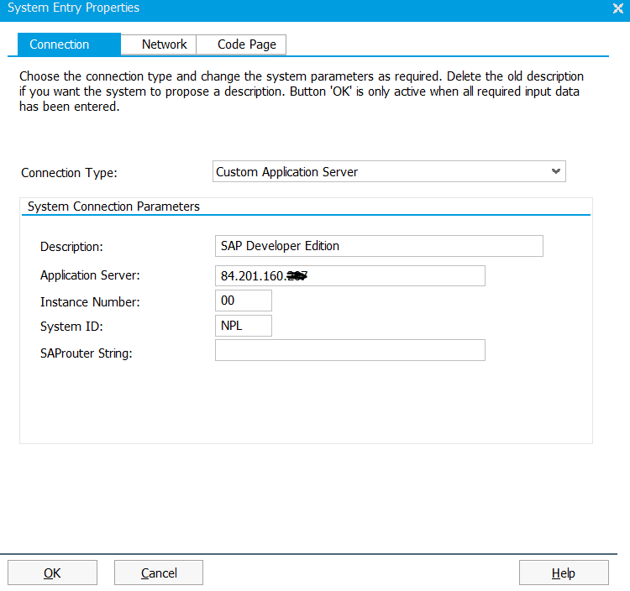

После установки нам доступны манданты* 000 и 001.

000 – Технический мандант для настроек и обновлений. Создаётся во всех SAP-системах.

001 – Мандант для работы.

* Мандант – это логическое разделение системы и базы данных. Классический пример использования мандантов – это разделение системы между филиалами одной компании, где есть манданто-зависимые данные, например, учетные записи сотрудников, и манданто-независимые, например, версия ядра и компонентов системы.

Авторизоваться можно под одним из следующих предустановленных пользователей:

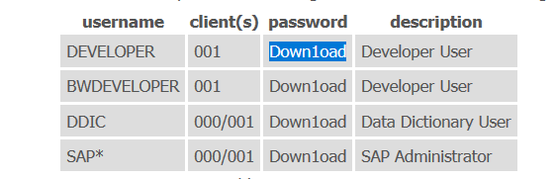

В целях безопастности рекомендуется зайти под пользователем SAP* и сменить стандартные пароли. Сделать это можно в транзакции* SU01

* Транзакция в SAP – это технически ярлык на ABAP-программу. Для SU01 запуск этой транзакции – это вызов программы SAPLSUID_MAINTENANCE. Код транзакции необходимо вводить в строке “Command Field” либо добавлять их в Favorites.

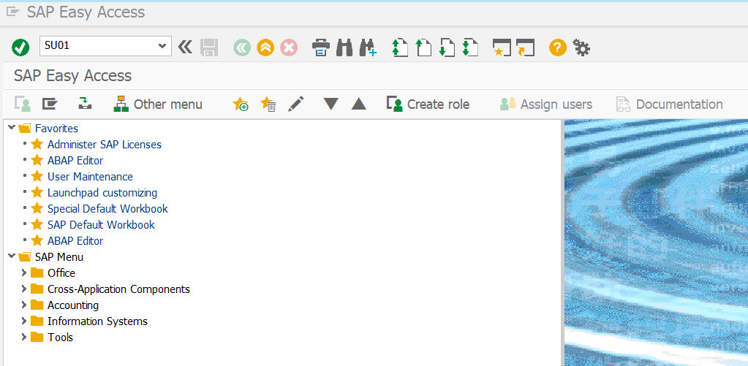



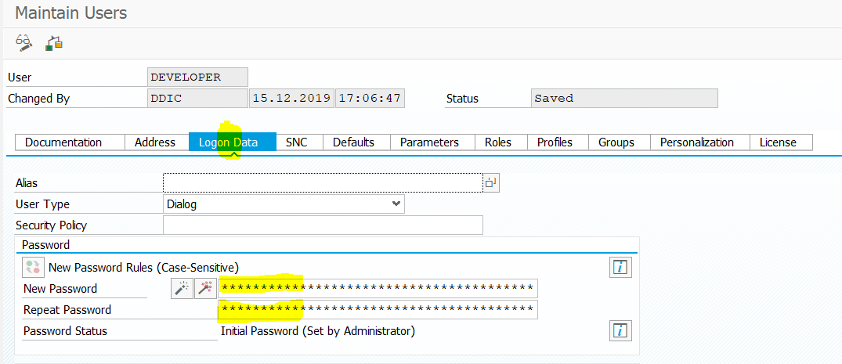

**Шаг 6. Обновление лицензии.**

Для продолжения работы требуется обновить начальную лицензию.

Для этого необходимо перейти в транзакцию SLICENSE и скопировать значение Active Hardware Key

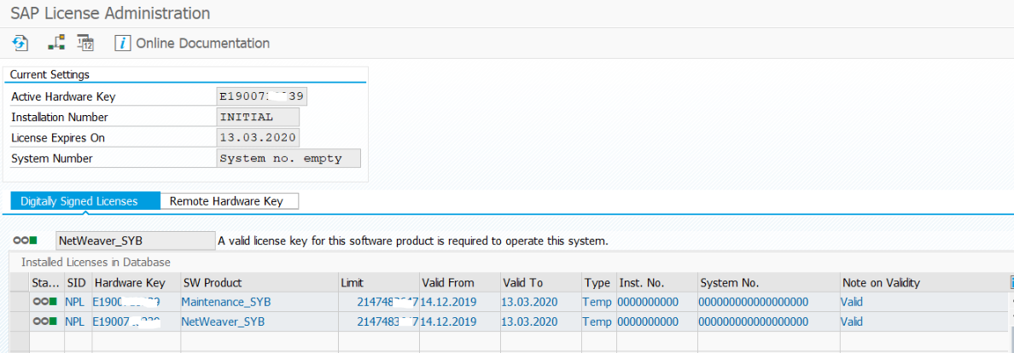

Переходим на портал SAP License Keys for Preview, Evaluation and Developer Versions

<https://go.support.sap.com/minisap/#/minisap>

Выбираем пункт  NPL - SAP NetWeaver 7.x (Sybase ASE)

Заполняем Имя, Фамилию и Hardware Key, скопированный из SLICENSE

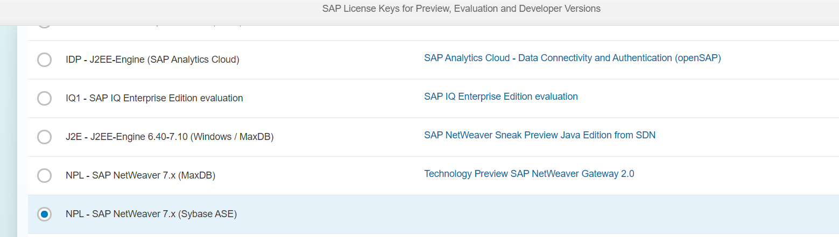

Загружаем сгенерированный файл с лицензией (NPL.txt) в транзакции SLICENSE

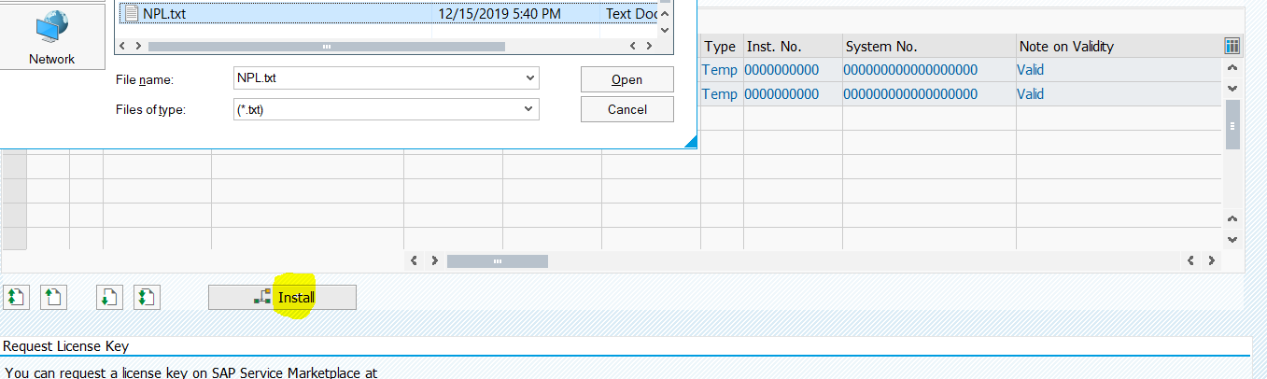

**Шаг 8. Начало работы.**

Заходим в SAP под предустановленной учетной записью DEVELOPER и приступаем к разработке. Для этого запускаем транзакцию SE38 и создаём ABAP – программу ZTEST, в которой реализуем простой отчёт выгрузки существующих в системе пользователей (записи из таблицы USR01)

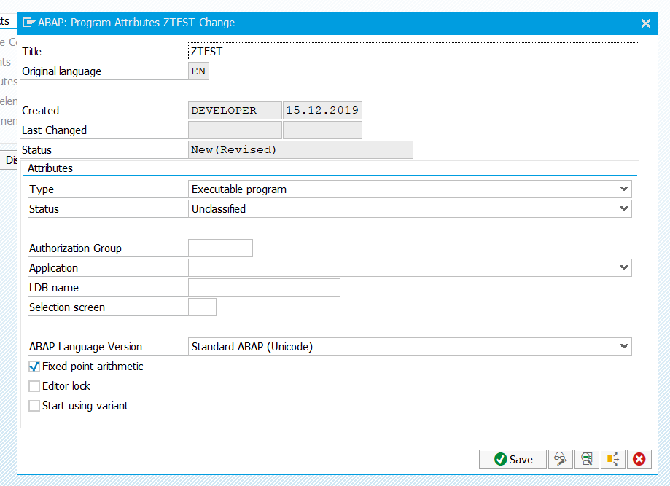

ABAP - код:

*TYPE-POOLS: slis.*

*\*&---------------------------------------------------------------------\**

*\*& Data Declaration*

*\*&---------------------------------------------------------------------\**

*DATA: it_usr01 TYPE TABLE OF USR01.*

*DATA: it_fieldcat TYPE slis_t_fieldcat_alv,*

*wa_fieldcat TYPE slis_fieldcat_alv.*

*\*&---------------------------------------------------------------------\**

*\*& START-OF-SELECTION*

*\*&---------------------------------------------------------------------\**

*START-OF-SELECTION.*

*\*Fetch data from the database*

*SELECT * FROM USR01 INTO TABLE it_usr01.*

*\*Build field catalog*

*wa_fieldcat-fieldname = 'MANDT'.*

*wa_fieldcat-seltext_m = 'MANDT'.*

*APPEND wa_fieldcat TO it_fieldcat.*

*wa_fieldcat-fieldname = 'BNAME'.*

*wa_fieldcat-seltext_m = 'USER'.*

*APPEND wa_fieldcat TO it_fieldcat.*

*\* display ALV list*

*CALL FUNCTION 'REUSE_ALV_GRID_DISPLAY'*

*EXPORTING*

*it_fieldcat = it_fieldcat*

*TABLES*

*t_outtab = it_usr01*

*EXCEPTIONS*

*program_error = 1*

*OTHERS = 2.*

Результат вывода:

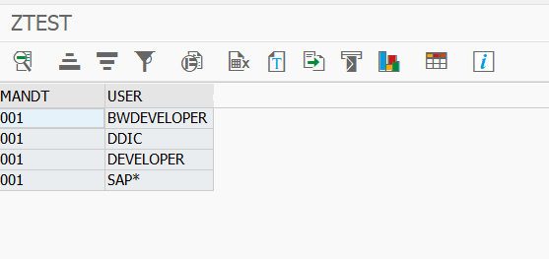

**Заключение.**

Установить SAP и написать свою первую программу оказалось достаточно просто. В следующей части этой серии блогов установим в Яндекс Облаке базу данных со встроенным веб-сервером SAP HANA XS и напишем своё первое веб-приложение для неё.

Роман Горбенко, SAP EWM / SAP BASIS Консультант в “Валента Фарм”